Seite 1/2
Auszeichnung als „Superbrands Germany 2023/2024“ – Expertenjury würdigt herausragende Markenbekanntheit und Qualität von ABUS.
Kontakt

ABUS
August Bremicker Söhne KG
Jorga Burri-Grisloff
+49 211 50 66 86-12
presse@abus.de
Altenhofer Weg 25
58300 Wetter
Germany
www.abus.com

Wetter/Ruhr – August 2023 – Die Marke ABUS ist von einer international besetzten Jury mit dem Award „Superbrands Germany“ ausgezeichnet worden und findet sich damit in einem Kreis ausgewählter deutscher Markenunternehmen wie Aral, Deutsche Bank oder Eurowings wieder. Superbrands Germany ist Teil der weltweit größten unabhängigen Marken-Bewertungs-Organisation, die seit 29 Jahren und in aktuell 90 Ländern herausragende Marken identifiziert und auszeichnet.
„Welch perfektes Timing der Expertenjury – unmittelbar vor unserem 100-jährigen Jubiläum finden wir uns in einer Reihe klangvoller Marken wieder“, freut sich Christian Rothe, Mitglied der Geschäftsführung von ABUS, über diese Würdigung. „Die Anerkennung, die wir mit dieser Auszeichnung erhalten, erfüllt uns mit tiefer Dankbarkeit. Dies ist eine klare Bestätigung des Vertrauens in unsere Marke und in unsere Produkte – und eine Würdigung aller Mitarbeiterinnen und Mitarbeiter. Ohne sie wäre das nicht möglich! Und natürlich bestätigt uns dies darin, unseren Weg weiterzugehen: mit der Entwicklung exzellenter Sicherheitslösungen, die den Bedürfnissen unserer Kunden gerecht werden.“
Die Marke ABUS
Die vier Buchstaben der Marke ABUS sind ein Verweis auf den Gründer August Bremicker, der im Alter von 63 Jahren mit einigen seiner Söhne im Jahr 1924 den Grundstein für ein Unternehmen legte, das heute rund 4.000 Mitarbeiterinnen und Mitarbeiter weltweit beschäftigt. Das erste Produkt aus dem Hause ABUS war das Vorhängeschloss Iron Rock.

Seite 2/2
Heute, rund 100 Jahre später, erstreckt sich das Produkt-Portfolio von mechanischer und elektronischer Sicherheitstechnik für private wie gewerbliche Anwender über smarte Sicherheitslösungen bis hin zu Zweiradschlössern sowie Reit- und Fahrradhelmen.
Das Unternehmen, aus dessen Gründerfamilie aktuell Mitglieder der vierten und fünften Generation Aufgaben in der Geschäftsführung wahrnehmen, ist zu einhundert Prozent in Familienbesitz. Im Laufe der fast 100-jährigen Firmengeschichte hat ABUS Standards in Sachen Sicherheit gesetzt und steht dabei weltweit als Synonym für Sicherheit. Diese Wahrnehmung als Sicherheitsexperte wird regelmäßig von externer Seite bestätigt – wie auch jetzt von „Superbrands Germany“.
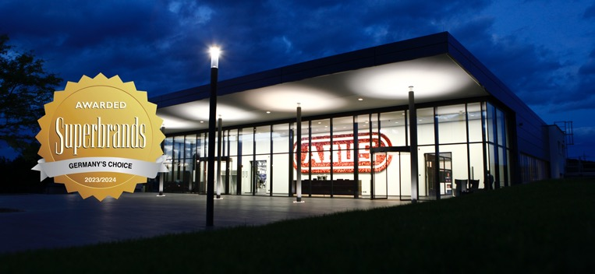
Ausgezeichnet für Markenbekanntheit und hervorragende Qualität – ABUS zählt zu den „Superbrands Germany 2023/2024“. Rund 4.000 Mitarbeiterinnen und Mitarbeiter arbeiten rund um den Globus tagtäglich daran, die Marke ABUS und das Portfolio an Sicherheitslösungen stets weiterzuentwickeln. Vom globalen Hauptsitz in Wetter an der Ruhr aus wird das Familienunternehmen mit 25 Auslandsniederlassungen heute auch von Mitgliedern der Gründerfamilie aus der vierten und fünften Generation geleitet.

